BỘ TÀI NGUYÊN VÀ MÔI TRƯỜNG
CỤC BIẾN ĐỔI KHÍ HẬU
Nhiệm vụ “Kiểm kê khí nhà kính cấp quốc gia”
________________

BÁO CÁO CHUYÊN ĐỀ 1.2.2.4
Chuẩn hóa số liệu hoạt động phục vụ kiểm kê lượng phát thải khí mê-tan lĩnh vực chất thải (Đốt lộ thiên chất thải)

Hà Nội, 2023

BỘ TÀI NGUYÊN VÀ MÔI TRƯỜNG
CỤC BIẾN ĐỔI KHÍ HẬU
Nhiệm vụ “Kiểm kê khí nhà kính cấp quốc gia”

BÁO CÁO CHUYÊN ĐỀ 1.2.2.4
Chuẩn hóa số liệu hoạt động phục vụ kiểm kê lượng phát thải khí mê-tan lĩnh vực chất thải (Đốt lộ thiên chất thải)

TRUNG TÂM ỨNG PHÓ  BIẾN ĐỔI KHÍ HẬU | NGƯỜI THỰC HIỆN

Hà Nội, 2023

MỤC LỤC
MỤC LỤC i
DANH MỤC VIẾT TẮT ii
DANH MỤC BẢNG iii
DANH MỤC HÌNH iv
MỞ ĐẦU 1
CHƯƠNG 1. TỔNG QUAN VẤN ĐỀ NGHIÊN CỨU 2
1.1. Đốt lộ thiên chất thải 2
1.2. Đốt lộ thiên tại Việt Nam 4
CHƯƠNG 2. CHUẨN HÓA SỐ LIỆU HOẠT ĐỘNG PHỤC VỤ KIỂM KÊ LƯỢNG PHÁT THẢI KHÍ MÊ-TAN LĨNH VỰC CHẤT THẢI (ĐỐT LỘ THIÊN CHẤT THẢI) 11
2.1. Sô liệu hoạt động 11
2.2. Hệ số phát thải 23
KẾT LUẬN 25
TÀI LIỆU THAM KHẢO 26

DANH MỤC VIẾT TẮT
BCL | Bãi chôn lấp
BĐKH | Biến đổi khí hậu
ĐBTB | Đồng bộ thiết bị
CBCNV | Cán bộ công nhân viên
CBM | Khí mê-tan trước khi khai thác
CGH | Cơ giới hóa
KNK | Khí nhà kính
CTRSH | Chất thải rắn sinh hoạt
UNFCCC | Công ước khung của Liên hợp quốc về biến đổi khí hậu
IPCC | Ban liên chính phủ về BĐKH
COP26 | Hội nghị các Bên tham gia Công ước Khung của Liên Hợp Quốc về Biến đổi khí hậu lần thứ 26
SLHĐ | Số liệu hoạt động
TNMT | Tài nguyên môi trường

DANH MỤC BẢNG
Bảng 2.1. Tổng lượng chất thải rắn phát sinh tại khu đô thị ước tính từ năm 1990 đến năm 2020 12
Bảng 2. 2. Thống kê xử lý rác thải bằng phương pháp đốt lộ thiên chất thải đến năm 2020 14
Bảng 2. 3. Ước lượng tổng lượng chất thải rắn được xử lý bằng phương pháp đốt lộ thiên giai đoạn 2021-2030 16
Bảng 2. 4. Thống kê lượng rác thải được xử lý đốt lộ thiên chất thải tại đô thị đến năm 2020 17
Bảng 2. 5. Ước lượng tổng chất thải rắn đô thị được xử lý bằng phương pháp đốt lộ thiên giai đoạn 2021-2030 19
Bảng 2. 6. Tổng lượng chất thải rắn sinh hoạt được thiêu đốt và đốt lộ thiên chất thải tại nông thôn năm 2020 20
Bảng 2. 7. Ước lượng tổng lượng rác thải nông thôn được xử lý bằng phương pháp thiêu đốt và đốt lộ thiên giai đoạn 2021-2030 22
Bảng 2. 8. Tổng lượng chất thải rắn sinh hoạt được đốt lộ thiên tại thành thị và nông thôn giai đoạn 2014-2020 23

DANH MỤC HÌNH
Hình 1.1. Đốt rác lộ thiên tại Hòa Bình 3
Hình 1.2. Bãi rác Thanh Bình, ấp Bình Long, xã Thanh Bình, huyện Chợ Gạo, tỉnh Tiền Giang 7

MỞ ĐẦU
Chất thải rắn (CTR), đặc biệt CTR sinh hoạt, có thành phần hữu cơ chiếm chủ yếu. Dưới tác động của nhiệt độ, độ ẩm và các vi sinh vật, CTR hữu cơ bị phân hủy và sản sinh ra các chất khí (CH₄- 63,8%, CO₂ chủ yếu phát sinh từ các bãi rác tập trung (chiếm 3-19%), đặc biệt tại các bãi rác lộ thiên và các khu chôn lấp.
Khối lượng khí phát sinh từ các bãi rác chịu ảnh hưởng đáng kể của nhiệt độ không khí và thay đổi theo mùa. Lượng khí phát thải tăng khi nhiệt độ tăng, lượng khí phát thải trong mùa hè cao hơn mùa đông.
Việc xử lý CTR bằng biện pháp tiêu hủy cũng góp phần đáng kể gây ô nhiễm môi trường không khí. Việc đốt rác sẽ làm phát sinh khói, tro bụi và các mùi khó chịu. CTR có thể bao gồm các hợp chất chứa Clo, Flo, lưu huỳnh và Nito, khi đốt lên làm phát thải một lượng không nhỏ các chất độc hại hoặc có tác dụng ăn mòn.
Trong phạm vị nhiệm vụ, nhóm nghiên cứu thực hiện chuyên đề: “Chuẩn hóa số liệu hoạt động phục vụ kiểm kê lượng phát thải khí mê-tan lĩnh vực chất thải (Đốt lộ thiên chất thải)”. Chuyên đề là cơ sở để thực hiện các bước tiếp theo của nhiệm vụ.

CHƯƠNG 1. TỔNG QUAN VẤN ĐỀ NGHIÊN CỨU
Xử lý nhiệt là bất kỳ công nghệ xử lý chất thải liên quan đến nhiệt độ cao trong toàn bộ quá trình. Xử lý nhiệt là giải pháp xử lý các loại chất thải không thể tái chế và tái sử dụng một cách thân thiện với môi trường. Xử lý nhiệt làm giảm khối lượng chất thải, làm trơ các thành phần nguy hại. Đồng thời tạo ra năng lượng nhiệt hoặc điện. Giảm thiểu phát thải chất ô nhiễm vào không khí và nước.
Xử lý nhiệt liên quan đến áp dụng nhiệt để xử lý và phân hủy các chất thải thông qua các cách tiếp cận khác nhau. Đốt lộ thiên là phương pháp xử lý chất thải nhiệt nhưng xâm hại nghiêm trọng đến môi trường. Không có thiết bị kiểm soát ô nhiễm nào có thể tham gia vào quá trình đốt lộ thiên. Các chất ô nhiễm tự do thoát ra môi trường. Phương pháp này được sử dụng ở các quốc gia kém phát triển vì chi phí rẻ.
Một số kỹ thuật xử lý chất thải rắn bằng phương pháp nhiệt được sử dụng phổ biến sau đây:
- Đốt, phương pháp này liên quan đến việc đốt chất thải có oxy. Đốt là phương pháp xử lý nhiệt phổ biến và có khả năng thu hồi năng lượng cho công nghệ điện hoặc sưởi ấm. Phương pháp này có 1 số ưu điểm như nhanh chóng làm giảm khối lượng chất thải, giảm chi phí vận hcuyển và giảm phát thải khí nhà kính độc hại.
- Khí hóa và nhiệt phân là 2 phương pháp tương tự. Cả 2 đều phân hủy các chất thải hữu cơ bằng cách cho tiếp xúc với lượng oxy thấp và nhiệt độ rất cao. Quá trình nhiệt phân không sử dụng oxy. Trong khi quá trình khí hóa cho phép lượng oxy thấp. Khí hóa có lợi hơn vì nó cho phép quá trình đốt thu hồi năng lượng mà không gây ô nhiễm không khí.
- Đốt lộ thiên: Phương pháp xử lý chất thải nhiệt kế thừa có hại cho môi trường. Các lò đốt được sử dụng trong quy trình này không có thiết bị kiểm soát ô nhiễm. Các chất như hexachlorobenzene, dioxin, carbon monoxide, các hạt, các hợp chất hữu cơ dễ bay hơi, các hợp chất thơm đa vòng và tro sẽ tự do phát tán trong môi trường.

  - Đốt lộ thiên chất thải
Đốt lộ thiên là đốt rác trong thùng, hố hở, lò nung ngoài trời, bếp củi hoặc lò sưởi. Việc đốt rác lộ thiên có hại cho sức khỏe và môi trường.
Việc đốt rác lộ thiên – ngay cả những vật liệu dường như vô hại như giấy, bìa cứng, rác sân vườn và các mảnh vụn xây dựng – sẽ thải ra một hỗn hợp nguy hiểm gồm các hợp chất gây ung thư và các chất độc hại khác khi đốt lộ thiên.
Việc đốt lộ thiên chất thải có nguy cơ ảnh hưởng đến sức khỏe những người tiếp xúc trực tiếp với khói. Nó đặc biệt ảnh hưởng đến những người có hệ thống hô hấp nhạy cảm, cũng như trẻ em và người già.
Do việc đốt lộ thiên chất thải phổ biến hơn ở các vùng nông thôn và nông nghiệp, nên có mối quan tâm đặc biệt về hàm lượng dioxin và furan cao lắng động trên cây trồng, trong các dòng suối và trong hồ của chúng ta. Dioxin và furan được những động vật này hấp thụ và tồn tại trong chuỗi thức ăn cho đến khi chúng kết thúc trong thịt và các sản phẩm từ sữa của chúng ta.
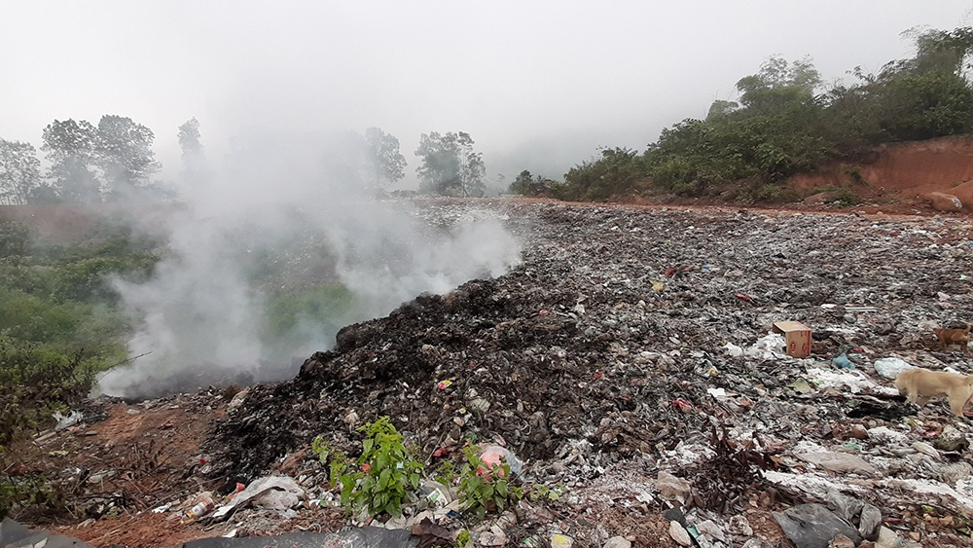
Hình 1.1. Đốt rác lộ thiên tại Hòa Bình
Nguồn: Báo Giao thông
Đốt lộ thiên có thể gây ra nhiều tác hại đến môi trường và sức khỏe con người. Khi chất thải được đốt cháy, nó sẽ phát ra các khí độc hại như khí CO2, SO2, NOx và các chất hữu cơ bay hơi. Những chất này có thể gây ra hiện tượng ô nhiễm không khí và ảnh hưởng đến sức khỏe của con người .
Ngoài ra, việc đốt cháy rác cũng có thể gây ra ô nhiễm môi trường nước và đất. Các chất thải từ quá trình đốt cháy có thể rơi vào môi trường nước hoặc được hòa tan trong nước mưa và rửa xuống đất. Điều này có thể gây ra ô nhiễm môi trường nước và đất .
Tóm lại, việc đốt lộ thiên chất thải không chỉ ảnh hưởng đến sức khỏe con người mà còn gây ra ô nhiễm môi trường. Chúng ta cần tìm các phương pháp xử lý rác thải an toàn và hiệu quả để bảo vệ môi trường và sức khỏe con người.

1.2. Đốt lộ thiên tại Việt Nam
Trong số 6,3 tỷ tấn rác thải nhựa được thải ra trên toàn thế giới, chỉ có khoảng 9% được tái chế, 12% được xử lý bằng phương pháp thiêu đốt, và có tới 79% nằm lại tại các bãi rác hoặc thải trực tiếp ra môi trường. Còn tại Việt Nam, có đến 60-70% lượng rác thải sau khi thu gom sẽ được xử lý bằng cách chôn lấp ở những bãi chôn lấp không hợp vệ sinh, theo số liệu 2018 của Ngân hàng Thế giới. Tình trạng bãi rác quá tải là một hiện thực trước mắt, không còn là nguy cơ, và thậm chí sẽ ngày càng trở nên nghiêm trong hơn. Bởi theo số liệu của Ngân hàng Thế giới, dự kiến Việt Nam sẽ thải ra 54 triệu tấn rác thải sinh hoạt vào năm 2030. Không chỉ làm ô nhiễm không gian sống, sự thất thoát của rác thải ra môi trường còn ảnh hưởng nghiêm trọng đến muôn mặt cuộc sống con người. Trẻ em đang mất dần những không gian trong lành, người lớn không còn chỗ để tập thể dục hay tản bộ mỗi sớm chiều. Những tác động của các bãi rác quá tải không chỉ ảnh hưởng tiêu cực lên không gian sống mà còn lên sức khoẻ và tâm lý của người dân địa phương, đặc biệt là những khu dân cư gần khu vực bãi rác lộ thiên. Những nỗi lo về nước rỉ rác ngấm vào nguồn nước, mùi hôi hay những hiểm hoạ về bệnh tật vẫn luôn hiện hữu. Bên cạnh đó, với thực trạng 80% rác thải ở đại dương xuất phát từ đất liền, sinh kế của hàng nghìn hộ dân - đặc biệt là người dân ở các thành phố biển đang bị đe doạ, tác động đến tình hình tăng trưởng kinh tế và phát triển xã hội của các thành phố du lịch biển, đặc biệt là những khu vực rọng điểm bao gồm Đà Nẵng, Rạch Giá và Phú Yên.
Khối lượng rác thải nhựa (RTN) của một người Việt Nam thải ra trung bình mỗi năm cũng đã tăng đáng kể từ 3,8kg những năm 1990 tới 41kg năm 2015, tăng hơn 11 lần. Có thể thấy, sự tiện dụng và giá thành rẻ của các sản phẩm nhựa dùng một lần cùng với nhịp sống hiện đại và thói quen tiêu dùng mới đã góp phần lớn trong việc gia tăng khối lượng RTN dùng một lần. Chỉ riêng năm 2018 tổng số lượng rác thải nhựa tại Việt Nam đã lên tới hơn 5,1 triệu tấn. Khối lượng rác thải lớn, tỷ lệ chôn lấp cao, cùng với khả năng không thấm nước, cản trở việc tiếp xúc với các điều kiện tự nhiên cần thiết như độ ẩm, độ thoáng khí, ánh sáng mặt trời… khiến quá trình phân huỷ của rác hữu cơ lâu hơn, rác thải nhựa khiến cho các bãi rác trở nên quá tải nhanh hơn.
a) Tại Hà Nội
Tại Hà Nội, qua kiểm tra tại một số huyện cho thấy việc đốt rơm rạ, chất thải sinh hoạt vào chiều tối là một trong những nguyên nhân kiến chất lượng không khí suy giảm tới mức rất xấu.
Theo báo cáo của Sở Tài nguyên và Môi trường Hà Nội, chỉ số báo động chất lượng không khí trên địa bàn TP tăng cao những ngày đầu tháng 6. Tại một số khu vực ngoại thành TP đã vào mùa thu hoạch, vẫn có xuất hiện tình trạng đốt lộ thiên chất thải, phụ phẩm nông nghiệp, rác thải sinh hoạt vào chiều muộn và ban đêm khiến nồng độ chất ô nhiễm trong không khí tăng. Ngoài ra, điều kiện thời tiết bất lợi kết hợp với hoạt động đốt chất thải lộ thiên của người dân tăng đã làm cho bầu không khí Hà Nội luôn bị tích tụ thêm chất ô nhiễm mà khó có thể phát thải, pha loãng, khiến chất lượng không khí có xu hướng xấu đi vào ban đêm.
b) Tại Hà Tĩnh
Tại vị trí giáp ranh 2 xã Thạch Tân và Thạch Đài có cánh đồng lúa của nhân dân canh tác. Cũng tại cánh đồng này, chính quyền xã Thạch Tân cho xây dựng bãi tập kết rác thải sinh hoạt cách khu dân cư thôn Nam Thượng xã Thạch Đài khoảng 500m. Đây là bãi trung chuyển với chức năng tập kết rác tạm thời sau đó vận chuyển đưa đi xử lý tại nhà máy xử lý rác theo quy định. Tuy nhiên, như những gì đang diễn ra tại đây, số lượng rác thải lớn được tập kết tại vị trí này đang được xử lý theo cách đốt lộ thiên.
Bãi trung chuyển rác Thạch Tân có diện tích khoảng trên dưới 1000m² xây tường bao xung quanh, hiện tại số lượng rác tập kết ứ đọng ước lên đến hàng trăm tấn và chất cao đến vài mét với nhiều tàn dư của việc đốt lộ thiên cùng khói bụi đang âm ỉ cháy. Bãi rác xã Thạch Tân xây dựng từ năm 2015 đến nay, mặc dù là bãi rác trung chuyển nhưng phía chính quyền xã Thạch Tân lsij cho xử lý tại chỗ bằng cách lộ thiên. Việc đốt rác lộ thiên ở đây đã xảy ra từ rất lâu, nhưng thời điểm mùa hè nắng nóng này việc đốt lại dày hơn, chủ yếu cho đốt liên tục về chiều và đêm.
c) Tại An Giang
Theo Sở Tài nguyên và Môi trường tỉnh An Giang, tổng khối lượng chất thải rắn phát sinh trên địa bàn tỉnh An Giang trung bình khoảng 1.128 tấn/ngày; trong đó, khu vực đô thị khoảng 505 tấn/ngày (chiếm 44,8%) và khu vực nông thôn 623 tấn/ngày (chiếm 55,2%). Đến nay, tỉnh đã mở rộng thu gom chất thải rắn sinh hoạt được khoảng 718 tấn/ngày (đạt 64,3%), trong đó Công ty Cổ phần Môi trường đô thị An Giang thu gom 690 tấn/ngày, các tổ tự quản thu gom của xã thu gom khoảng 28 tấn.ngày. Lượng rác còn khoảng 410 tấn/ngày chủ yếu ở vùng sâu, cù lao… được người dân tự xử lý tại gia đình như chôn, đốt,… hoặc thải ra môi trường.
Hiện tượng chất thải rắn sinh hoạt được thu gom trên địa bàn tỉnh xử lý chủ yếu bằng phương pháp chôn lấp hợp vệ sinh tại 3 cụm xử lý tập trung của tỉnh và chôn lấp không hợp vệ sinh tại các bãi rác tập trung của huyện, các bãi rác phân tán. Bên cạnh đó, chất thải rắn chưa được thu gom khoảng 410 tấn/ngày và được người dân thu gom và xử lý bằng cách chôn lấp tại vườn, đốt thủ công hoặc bỏ trực tiệp ra sông, ao, khu trống gần nhà.
Hiện toàn tỉnh có 3 bãi rác được thiết kế chôn lấp hợp vệ vinh tại khu xử lý rác tập trung ở các huyện Châu Thành, Châu Đốc và huyện Phú Tân. 33 bãi rác còn lại là những bãi rác lộ thiên, gây ô nhiễm môi trường.
d) Tại Tiền Giang
Phân loại rác thải đóng vai trò quan trọng trong công tác quản lý chất thải, góp phần giảm thiểu nguy cơ phát tán các tác nhân gây bệnh, các yếu tố độc hại, nguy hiểm, ngoài ra còn góp phần tiết kiệm tài nguyên, giảm chi phí cho công tác thu gom và xử lý rác thải.
Thế nhưng, thực tế cho thấy không phải nơi nào cũng làm tốt quy trình này, có không ít bãi rác tập chung chưa được xử lý đúng cách và đang làm khổ người dân.
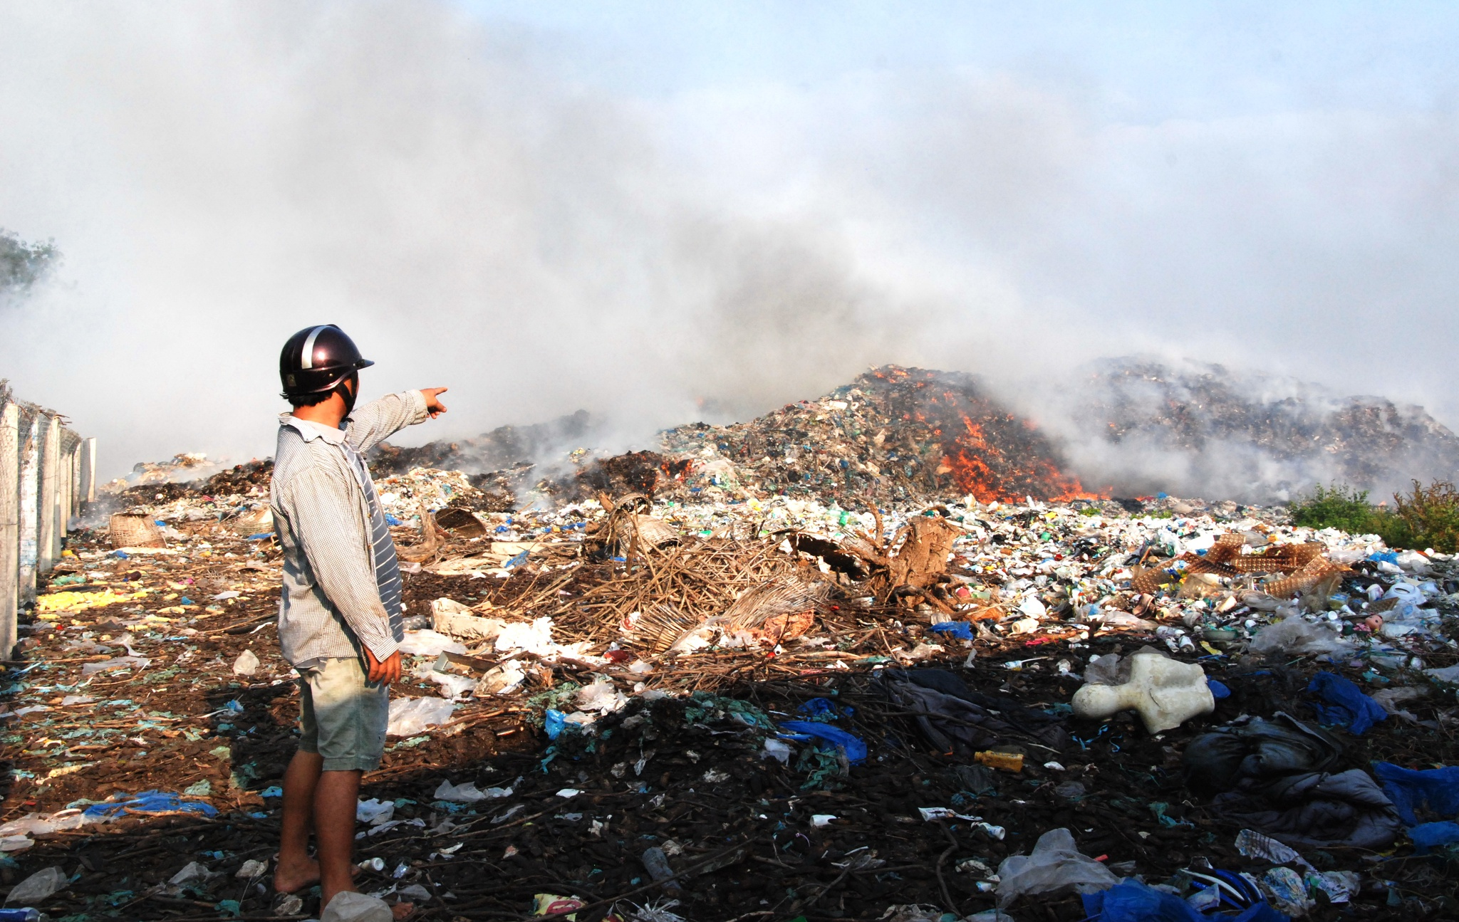
Hình 1.2. Bãi rác Thanh Bình, ấp Bình Long, xã Thanh Bình, huyện Chợ Gạo, tỉnh Tiền Giang
(Nguồn: https://vovgiaothong.vn/bai-rac-lo-thien-dan-kho-trien-mien-d17065.html)
Nằm cách trung tâm thành phố Mỹ Tho, tỉnh Tiền Giang khoảng 10 cây số, Bãi rác tập trung Thanh Bình do UBND huyện Chợ Gạo đầu tư xây dựng và đi vào hoạt động từ năm 2010, với tổng diện tích ban đầu là trên 10.000 m2, bao gồm các hạng mục: Ô chứa rác, ô chứa nước thảy từ bãi rác, lò dốt rác và hệ thống tường bao bọc xung quanh.
Bức xúc vì hàng ngày, họ phải hít thở mùi hôi hối bốc ra từ bãi rác, chứng kiến cảnh ruồi nhặng bay như trấu rải, bám víu vào những cành cây, ngọn cỏ đen ngòm, trong khi nước từ bãi rác chảy tràn xuống các con mương, con rạch dẫn nước phục vụ sản xuất.
Nguồn nước ô nhiễm, đổi màu đen kịt, bốc mùi nồng nặc, người dân không thể lấy nước để bơm tưới cho cây trồng. Nhìn cảnh mương có nước nhưng không thể bơm để lấy nước tưới cho cây. Cùng với sự phát triển của xã hội, đô thị được mở ra, cuộc sống của người dân cũng từ đó được nâng lên, kéo theo hệ lụy là lượng rác sinh hoạt thải ra cũng nhiều hơn. Với quy mô hơn 10 công đất, nhưng chỉ sau hơn 10 năn đi vào hoạt động, bãi rác Thanh Bình hiện đã trở nên quá tải, không còn chỗ chứa. Chính điều này đã buộc UBND huyện Chợ Gạo phải tạm thời đóng cửa bãi rác lộ thiên còn Ban quản lý bải rác được điều sang làm việc ở nơi khác.
e) Tại Đà Nẵng
Theo thống kê của Sở Tài nguyên và Môi trường (TN&MT) Thành phố (TP) Đà Nẵng, mỗi ngày, thành phố phát sinh hơn 1.100 tấn rác thải. Dự kiến tăng lên hơn 1.800 tấn/ngày trong gia đoạn 2020 - 2025; hơn 2.400 tấn/ngày trong giai đoạn 2025 - 2030, và hơn 3.000 tấn/ngày trong giai đoạn 2030 - 2040. Bên cạnh đó, theo số liệu khảo sát năm 2019 cuả WWF, tổng lượng RTN phát sinh từ các hộ gia đình và doanh nghiệp vừa và nhỏ ước tính là 203 tấn/ngày; trong đó 20,8 tấn là số lượng RTN thất thoát ra môi trường mỗi ngày, tương đương với 7.592 tấn/năm. Tại nhà máy xử lý rác, RTN được phân loại bởi những người nhặt rác. Số liệu từ các nhà máy cho biết, trung bình có khoảng 20% túi ni-lông/nhựa lẫn trong rác thải sinh hoạt được thu gom lại để bán. Số còn lại (80%) được đem đi chôn lấp ở bãi chôn lấp Khánh Sơn, khu xử lý chất thải duy nhất của thành phố và chỉ còn kéo dài được vài tháng.
Những con số cảnh báo trên cho thấy, đô thị Đà Nẵng đang đối mặt với quá nhiều áp lực về vấn đề rác thải trong tương lai. Để giải quyết bài toán về môi trường, chính quyền địa phương tính đến phương án nâng cấp và xây dựng các khu xử lý rác thải mới. Thế nhưng, chủ trương xây dựng khu liên hợp xử lý chất thải rắn Khánh Sơn vẫn chưa tìm được tiếng nói chung giữa người dân xung quanh khu vực này và chính quyền địa phương
Việc giảm phát thải khí metan được cho là một trong những phương án ít tốn kém nhất để hạn chế tình trạng ấm lên toàn cầu trong ngắn hạn và cải thiện nhanh chất lượng không khí.
Ở nước ta, khí metan phát thải từ các hoạt động canh tác lúa, chăn nuôi, đốt sinh khối (rơm, rạ), bãi chôn lấp chất thải rắn, xử lý chất thải rắn bằng phương pháp sinh học, đốt chất thải, xử lý và xả thải nước thải, tiêu thụ nhiên liệu hóa thạch, phát tán từ nhiên liệu (than, dầu và khí).
Để tăng hiệu quả thực hiện giảm phát thải khí metan, Bộ Tài nguyên và Môi trường đã ban hành Kế hoạch hành động giảm phát thải khí metan đến năm 2030, với 6 nhiệm vụ trọng tâm: Xây dựng và hoàn thiện cơ chế, chính sách; thực hiện các biện pháp giảm phát thải khí mê-tan trong quản lý chất thải rắn và xử lý nước thải; nghiên cứu khoa học và phát triển công nghệ; đẩy mạnh tuyên truyền, giáo dục, nâng cao năng lực, nhận thức; tăng cường hợp tác song phương, đa phương và huy động nguồn lực; giám sát, đánh giá.
Trước đó, Phó Thủ tướng Chính phủ Lê Văn Thành ký phê duyệt tại Quyết định 942/QĐ-TTg ngày 5/8/2022 về Kế hoạch hành động giảm phát thải khí metan đến năm 2030. Theo đó, đến năm 2030, Việt Nam nỗ lực giảm ít nhất 30% tổng lượng phát thải khí metan vào năm 2030 so với mức năm 2020 trong các hoạt động trồng trọt, chăn nuôi, quản lý chất thải rắn, xử lý nước thải, khai thác dầu khí, khai thác than và tiêu thụ nhiên liệu hóa thạch.
Đến năm 2025, bảo đảm tổng lượng phát thải khí metan không vượt quá 96,4 triệu tấn CO2 tương đương (CO2tđ), giảm 13,34% so với mức phát thải năm 2020. Trong đó, phát thải khí metan trong trồng trọt không vượt quá 42,2 triệu tấn CO2tđ, chăn nuôi không vượt quá 16,8 triệu tấn CO2tđ, quản lý chất thải rắn và xử lý nước thải không vượt quá 21,9 triệu tấn CO2tđ, khai thác dầu khí không vượt quá 10,6 triệu tấn CO2tđ, khai thác than không vượt quá 3,5 triệu tấn CO2tđ, tiêu thụ nhiên liệu hóa thạch không vượt quá 1,3 triệu tấn CO2tđ.
Những năm qua, Việt Nam tham gia Cam kết giảm phát thải khí metan toàn cầu vừa thể hiện vai trò và trách nhiệm của quốc gia tham gia vào nỗ lực đạt mục tiêu Thỏa thuận Paris, qua đó ngăn ngừa diễn biến cực đoan của biến đổi khí hậu toàn cầu, góp phần giải quyết tình trạng ô nhiễm không khí, bảo vệ sức khỏe người dân; vừa phù hợp với các chủ trương, định hướng lớn của Đảng, Nhà nước trong việc chuyển dịch nền kinh tế theo hướng kinh tế tuần hoàn, kinh tế các-bon thấp.
Theo báo cáo hàng năm của Cơ quan Năng lượng quốc tế (IEA) mang tên “Theo dõi khí metan toàn cầu”, trong năm 2022 ngành năng lượng phát thải khoảng 135 triệu tấn khí metan, gần bằng mức kỷ lục ghi nhận năm 2019, trong khi giá năng lượng cũng như nhu cầu khí thiên nhiên tăng cao giúp cung cấp thêm nguồn lực cho việc thu giữ khí metan.
Metan là thành phần chính của khí thiên nhiên, do đó khí metan thu được có thể được bán như một loại nhiên liệu. Khí metan góp phần gây ra khoảng 30% mức tăng nhiệt toàn cầu kể từ cuộc Cách mạng công nghiệp lần thứ nhất. Hiện ngành sản xuất năng lượng chiếm khoảng 40% tổng lượng phát thải metan từ hoạt động của con người, chỉ sau ngành nông nghiệp.
Việc giảm phát thải khí metan được cho là một trong những phương án ít tốn kém nhất để hạn chế tình trạng ấm lên toàn cầu trong ngắn hạn và cải thiện nhanh chất lượng không khí.

CHƯƠNG 2. CHUẨN HÓA SỐ LIỆU HOẠT ĐỘNG PHỤC VỤ KIỂM KÊ LƯỢNG PHÁT THẢI KHÍ MÊ-TAN LĨNH VỰC CHẤT THẢI (ĐỐT LỘ THIÊN CHẤT THẢI)
2.1. Số liệu hoạt động
Đốt lộ thiên là đốt rác trong thùng, hố hở, lò nung ngoài trời, bếp củi hoặc lò sưởi. Việc đốt rác lộ thiên có hại cho sức khỏe và môi trường.
Việc đốt rác lộ thiên – ngay cả những vật liệu dường như vô hại như giấy, bìa cứng, rác sân vườn và các mảnh vụn xây dựng – sẽ thải ra một hỗn hợp nguy hiểm gồm các hợp chất gây ung thư và các chất độc hại khác khi đốt lộ thiên.
Đốt lộ thiên chất thải là đốt ngoài trời, hoặc trong các bãi rác mở, nơi khói và các khí thải được thải trực tiếp vào không khí mà không qua ống khói. Việc đốt lộ thiên chất thải chủ yếu xảy ra ở các vùng nông thôn hơn là ở thành thị.
Tại Việt Nam, các loại chất thải rắn được đốt bao gồm chất thải rắn thông thường và chất thải rắn nguy hại. Thiêu đốt chất thải lỏng vẫn chưa được tính toán do chưa thu thập được số liệu.
Phát thải khí mê-tan từ quá trình đốt lộ thiên chất thải là kết quả của quá trình đốt không hoàn toàn. Yếu tố quan trọng ảnh hưởng đến lượng khí thải là nhiệt độ, thời gian lưu trú và tỷ lệ không khí (nghĩa làm lượng không khí có liên quan đến lượng chất thải). Khí mê-tan đặc biệt có liên quan đến đốt lộ thiên chất thải, trong đó một phần lớn các-bon trong chất thải không bị ôxy hóa. Các điều kiện có thể khác nhau, vì chất thải là một loại nhiên liệu rất không đồng nhất và chất lượng thấp với các giá trị nhiệt trị của nó.
- Số liệu dân số giai đoạn 1990-2013 được thống kế từ các Niên giám Thống kê.
- Đối với hệ số phát sinh chất thải rắn đô thị bình quân đầu người số liệu được cập nhật so với kỳ kiểm kê trước cụ thể như sau:
+ Giai đoạn 1990-1999 đã sử dụng hàm hồi quy tuyến tính của giai đoạn 2000-2013 với biến phụ thuộc là dân số để ước tính.
+ Giai đoạn năm 2000-2007: Từ năm 2000-2005, hệ số phát sinh chất thải rắn sinh hoạt bình quân đầu người là 0,7 kg/người/ngày (Báo cáo đánh giá môi trường Việt Nam 2004 Chất thải rắn, Bộ Tài nguyên và Môi trường, 2005). Năm 2007, hệ số phát sinh chất thải rắn sinh hoạt bình quân đầu người là 0,78 kg/người/ngày (Báo cáo chất thải rắn đô thị năm 2007, Bộ Tài nguyên và Môi trường 2007). Năm 2006, hệ số phát sinh chất thải rắn được ước tính bằng phương pháp nội suy dựa trên số liệu của năm 2005 và năm 2007 là 0,74 kg/người/ngày.
+ Giai đoạn 2008-2010: hệ số phát sinh chất thải rắn bình quân đầu người lần lượt là 0,85kg/người/ngày năm 2008; 0,95kg/người/ngày năm 2009; 1,00kg/người/ngày năm 2010 (Chiến lược quốc gia về quản lý tổng hợp chất thải rắn đến năm 2025, tầm nhìn đến năm 2050, Bộ Xây dựng 2008).
+ Giai đoạn 2011-2014: Theo ước tính, mức gia tăng phát sinh chất thải rắn của giai đoạn từ 2010-2014 đạt trung bình 12% mỗi năm (Báo cáo hiện trạng môi trường quốc gia giai đoạn 2011-2015, Bộ Tài nguyên và Môi trường 2015). Như vậy hệ số phát sinh chất thải rắn bình quân đầu người lần lượt là 1,12kg/người/ngày năm 2011; 1,24 kg/người/ngày năm 2012; 1,36 kg/người/ngày năm 2013.
- Đối với số liệu tỷ lệ chất thải rắn đô thị được thu gom, chôn lấp tại các bãi chôn lấp chất thải rắn, tỷ lệ thu gom của các năm 2004, 2009, 2010 và 2013 được thu thập tại các Báo cáo môi trường quốc gia 2011-Chất thải rắn và Báo cáo môi trường quốc gia giai đoạn 2011-2015. Các số liệu của các năm còn lại sử dụng phương pháp chồng lấp số liệu (Overlap) và xu hướng (Trend Extrapolation) theo IPCC2006 để ước tính.
Số liệu ước tính cho chất thải rắn khu vực đô thị từ năm 1995 - 2013 thể hiện trong các bảng dưới đây:
Bảng 2.1. Tổng lượng chất thải rắn phát sinh tại khu đô thị ước tính từ năm 1990 đến năm 2020
Năm | Tổng phát sinh (tấn)
1990 | 5.818.436
1991 | 5.914.632
1992 | 6.007.444
1993 | 6.097.321
1994 | 6.175.680
1995 | 6.247.785
1996 | 6.322.180
1997 | 6.293.129
1998 | 6.350.091
1999 | 6.407.403
2000 | 6.450.152
2001 | 6.495.693
2002 | 6.533.263
2003 | 6.541.793
2004 | 6.551.954
2005 | 6.576.581
2006 | 6.599.061
2007 | 6.621.706
2008 | 6.618.793
2009 | 6.618.213
2010 | 6.636.445
2011 | 6.731.511
2012 | 6.894.003
2013 | 7.050.991
2014 | 7.116.752
2015 | 7.277.252
2016 | 7.450.278
2017 | 8.421.407
2018 | 9.390.283
2019 | 10.363.868
2020 | 10.126.017
Trong đó, chất thải sinh hoạt được thiêu đốt chủ yếu phát sinh ở khu vực thành thị bao gồm chất thải rắn sinh hoạt đô thị và chất thải thông thường phát sinh tại các cơ sở y tế. Chất thải nguy hại được thiêu đốt bao gồm chất thải nguy tại từ y tế, công nghiệp và nông nghiệp.
Bảng 2. 2. Thống kê xử lý rác thải bằng phương pháp đốt lộ thiên chất thải đến năm 2020
Năm | Thiêu đốt
1990 | 1.579.947
1991 | 1.582.917
1992 | 1.583.939
1993 | 1.583.098
1994 | 1.583.542
1995 | 1.583.640
1996 | 1.579.828
1997 | 1.616.876
1998 | 1.614.570
1999 | 1.608.135
2000 | 1.692.089
2001 | 1.683.273
2002 | 1.671.054
2003 | 1.658.066
2004 | 1.642.957
2005 | 1.624.560
2006 | 1.626.670
2007 | 1.622.894
2008 | 1.627.708
2009 | 1.657.032
2010 | 1.508.828
2011 | 1.603.334
2012 | 1.700.072
2013 | 1.798.306
2014 | 1.960.316
2015 | 1.952.226
2016 | 1.685.663
2017 | 1.727.853
2018 | 1.762.156
2019 | 1.791.693
2020 | 1.812.601
Dựa vào bảng 2.2, xu thế xử lý rác thải bằng phương pháp lộ thiên trong giai đoạn 1990-2020 được thể hiện tại biểu đồ dưới đây:
Nhìn vào biểu đồ thấy, xu thế xử lý rác thải bằng phương pháp lộ thiên trong giai đoạn 1990 -2020 có xu thế tăng 7856,2 tấn/năm.
Giả sử xu thế trong giai đoạn 2021-2030 thay đổi không đáng kể so với giai đoạn trước, tổng lượng chất thải rắn được xử lý bằng phương pháp đốt lộ thiên được thể hiện tại bảng 2.2.
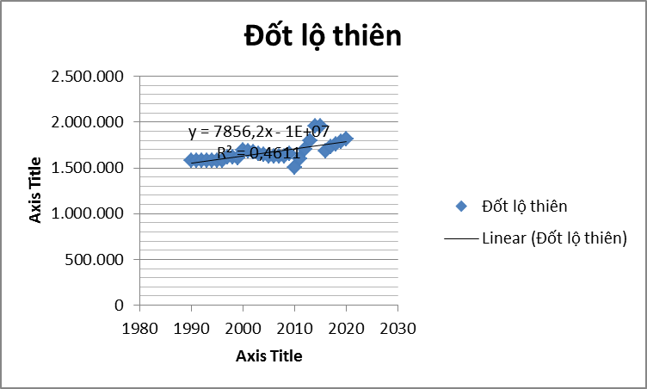
Bảng 2. 3. Ước lượng tổng lượng chất thải rắn được xử lý bằng phương pháp đốt lộ thiên giai đoạn 2021-2030
Năm | Tổng lượng CTR
2021 | 1.820.457
2022 | 1.828.313
2023 | 1.836.170
2024 | 1.844.026
2025 | 1.851.882
2026 | 1.859.738
2027 | 1.867.594
2028 | 1.875.451
2029 | 1.883.307
2030 | 1.891.163
Bảng 2. 4. Thống kê lượng rác thải được xử lý đốt lộ thiên chất thải tại đô thị đến năm 2020
Năm | Thiêu đốt (tấn)
1990 | 183.522
1991 | 198.893
1992 | 214.241
1993 | 229.493
1994 | 249.595
1995 | 271.605
1996 | 290.103
1997 | 370.836
1998 | 395.353
1999 | 416.358
2000 | 531.062
2001 | 514.048
2002 | 495.066
2003 | 480.543
2004 | 463.605
2005 | 440.775
2006 | 438.839
2007 | 430.986
2008 | 436.325
2009 | 465.753
2010 | 463.588
2011 | 543.121
2012 | 614.267
2013 | 687.775
2014 | 839.427
2015 | 885.527
2016 | 674.958
2017 | 677.367
2018 | 693.354
2019 | 725.251
2020 | 770.634
Tổng lượng chất thải rắn được đốt lộ thiên tại đô thị thấp hơn rất nhiều so với tổng lượng chất thải rắn được đốt lộ thiên tại nông thôn.
Xu hướng chất thải rắn được đốt lộ thiên tại đô thị trong giai đoạn 1990-2020 được biểu diễn tại biểu đồ dưới đây:
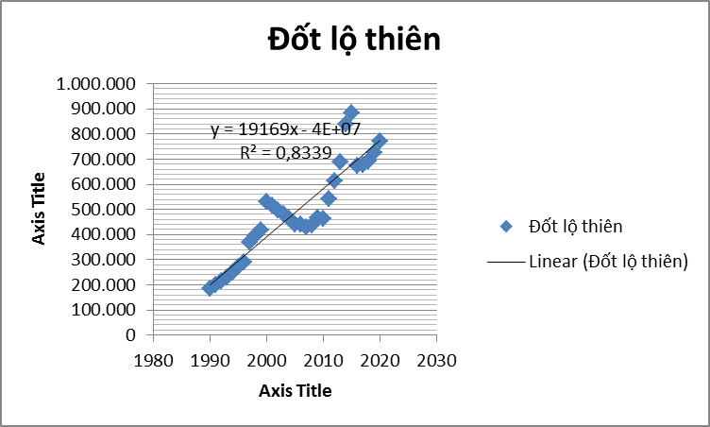
Xu thế giai đoạn 1990-2020 tăng 19169 tấn/năm. Ước lượng giai đoạn 2021-2030 được thể hiện tại bảng dưới đây:
Bảng 2. 5. Ước lượng tổng chất thải rắn đô thị được xử lý bằng phương pháp đốt lộ thiên giai đoạn 2021-2030
Năm | Tổng lượng CTR
2021 | 789.803
2022 | 808.972
2023 | 828.141
2024 | 847.310
2025 | 866.479
2026 | 885.648
2027 | 904.817
2028 | 923.986
2029 | 943.155
2030 | 962.324
Bảng 2. 6. Tổng lượng chất thải rắn sinh hoạt được thiêu đốt và đốt lộ thiên chất thải tại nông thôn năm 2020
Năm | Đốt mở (30%)
1990 | 1.396.425
1991 | 1.384.024
1992 | 1.369.697
1993 | 1.353.605
1994 | 1.333.947
1995 | 1.312.035
1996 | 1.289.725
1997 | 1.246.040
1998 | 1.219.218
1999 | 1.191.777
2000 | 1.161.027
2001 | 1.169.225
2002 | 1.175.987
2003 | 1.177.523
2004 | 1.179.352
2005 | 1.183.785
2006 | 1.187.831
2007 | 1.191.907
2008 | 1.191.383
2009 | 1.191.278
2010 | 1.045.240
2011 | 1.060.213
2012 | 1.085.806
2013 | 1.110.531
2014 | 1.120.889
2015 | 1.066.700
2016 | 1.010.705
2017 | 1.050.486
2018 | 1.068.802
2019 | 1.066.442
2020 | 1.041.967
Dựa vào bảng 2.4, tổng lượng rác thải được xử lý bằng phương pháp thiêu đốt và đốt lộ thiên chất thải tại nông thôn trong giai đoạn 1990-2020 cho thấy xu thế giảm và được biểu diễn chi tiết tại biểu đồ dưới đây:
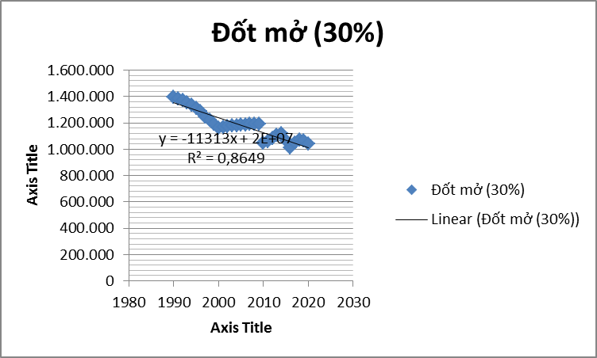
Xu thế tổng lượng rác thải được xử lý bằng phương pháp thiêu đốt và đốt lộ thiên chất thải tại nông thôn trong giai đoạn 1990-2020 giảm 11313 tấn/năm. Ước lượng tổng lượng rác thải nông thôn được xử lý bằng phương pháp thiêu đốt và đốt lộ thiên giai đoạn 2021-2030 được thể hiện tại bảng dưới đây:
Bảng 2. 7. Ước lượng tổng lượng rác thải nông thôn được xử lý bằng phương pháp thiêu đốt và đốt lộ thiên giai đoạn 2021-2030
Năm | Tổng lượng CTR
2021 | 1.030.654
2022 | 1.019.341
2023 | 1.008.028
2024 | 996.715
2025 | 985.402
2026 | 974.089
2027 | 962.776
2028 | 951.463
2029 | 940.150
2030 | 928.837
Quá trình đốt lộ thiên chất thải bao gồm đốt lộ thiên chất thải sinh hoạt thành thị và nông thôn được ước tính tại các bảng dưới đây, tổng lượng chất thải rắn được đốt lộ thiên được tổng hợp dưới bảng sau:
Bảng 2. 8. Tổng lượng chất thải rắn sinh hoạt được đốt lộ thiên tại thành thị và nông thôn giai đoạn 2014-2020
Năm | CTRSH đô thị  (tấn) | CTRSH nông thôn  (tấn) | Tổng  (tấn)
2014 | 839.427 | 1.120.889 | 1.960.316
2015 | 885.527 | 1.066.700 | 1.952.226
2016 | 674.958 | 1.010.705 | 1.685.663
2017 | 677.367 | 1.050.486 | 1.727.853
2018 | 693.354 | 1.068.802 | 1.762.156
2019 | 725.251 | 1.066.442 | 1.791.693
2020 | 770.634 | 1.041.967

2.2. Hệ số phát thải
Phát thải khí mê-tan từ quá trình thiêu đốt phụ thuộc nhiều vào tính liên tục của quá trình đốt rác, công nghệ đốt rác và thực hành quản lý.
Tại Việt Nam, công nghệ nhiệt để tiêu hủy chất thải, có 50 cơ sở xử lý CTNH được cấp phép có áp dụng công nghệ này với số lượng là 69 lò đốt tĩnh có công suất từ 100 -2.000 kg/h (TCMT,2017). Công nghệ lò đốt tĩnh hai cấp có ưu điểm là công nghệ đơn giản, sẵn có, chi phí đầu tư hợp lý, dễ vận hành phù hợp với điều kiện Việt Nam. Dựa trên hiện trạng công nghệ và vận hành đốt rác tại các lò đốt tại Việt Nam, chọn hệ số phát thải khí mê-tan dựa vào Bảng 5.3, trang 5.20, chương 5, phần 5, IPCC2006. Hệ số phát thải khí mê-tan lựa chọn tính toán là 6kg/Gg chất thải theo trọng lượng ướt đối với thiêu đốt chất thải, và 6.500g/t chất thải theo trọng lượng ướt với quá trình đốt lộ thiên chất thải.

KẾT LUẬN
Phát thải khí mê-tan từ quá trình đốt lộ thiên chất thải là kết quả của quá trình đốt không hoàn toàn. Yếu tố quan trọng ảnh hưởng đến lượng khí thải là nhiệt độ, thời gian lưu trú và tỷ lệ không khí (nghĩa làm lượng không khí có liên quan đến lượng chất thải). Khí mê-tan đặc biệt có liên quan đến đốt lộ thiên chất thải, trong đó một phần lớn các-bon trong chất thải không bị ôxy hóa. Các điều kiện có thể khác nhau, vì chất thải là một loại nhiên liệu rất không đồng nhất và chất lượng thấp với các giá trị nhiệt trị của nó.
Phát thải khí mê-tan từ quá trình thiêu đốt phụ thuộc nhiều vào tính liên tục của quá trình đốt rác, công nghệ đốt rác và thực hành quản lý.
Tại Việt Nam, công nghệ nhiệt để tiêu hủy chất thải, có 50 cơ sở xử lý CTNH được cấp phép có áp dụng công nghệ này với số lượng là 69 lò đốt tĩnh có công suất từ 100 -2.000 kg/h (TCMT,2017). Công nghệ lò đốt tĩnh hai cấp có ưu điểm là công nghệ đơn giản, sẵn có, chi phí đầu tư hợp lý, dễ vận hành phù hợp với điều kiện Việt Nam. Dựa trên hiện trạng công nghệ và vận hành đốt rác tại các lò đốt tại Việt Nam, chọn hệ số phát thải khí mê-tan dựa vào Bảng 5.3, trang 5.20, chương 5, phần 5, IPCC2006. Hệ số phát thải khí mê-tan lựa chọn tính toán là 6kg/Gg chất thải theo trọng lượng ướt đối với thiêu đốt chất thải, và 6.500g/t chất thải theo trọng lượng ướt với quá trình đốt lộ thiên chất thải.
Số liệu hoạt động dựa trên tổng lượng chất thải rắn được xử lý bằng phương pháp đốt lộ thiên tại thành thị và nông thông, để ước lượng phát thải khí mê tan đến năm 2030.

TÀI LIỆU THAM KHẢO
- IPCC (2006) Guidelines for National Greenhouse Gas Inventories.
- IPCC (2019), Refinement to the 2006 IPCC Guidelines for National Greenhouse Gas Inventories.
- Cơ quan Bảo vệ Môi trường Mỹ (US EPA), "Identifying Opportunities for Mê-tan Recovery at U.S. Coal Mines: Profiles of Selected Gassy Underground Coal Mines 2002-2006”.
- Cơ quan bảo vệ môi trường Mỹ (US EPA), "Pre-Feasibility Study for Methane Drainage and Utilization at the Conchas Mine Complex Coahuila, Mexico".
- Bộ Tài nguyên và Môi trường (2020). Báo cáo kỹ thuật Kiểm kê quốc gia khí nhà kính năm 2016;
- Bộ Tài nguyên và Môi trường (2020), Báo cáo cập nhật hai năm một lần lần thứ ba của Việt Nam gửi Công ước khung của Liên hợp quốc về biến đổi khí hậu, Nhà xuất bản Tài nguyên-môi trường và bản đồ Việt Nam, Hà Nội;
- Bộ Tài nguyên và Môi trường (2020). Báo cáo hiện trạng môi trường năm 2019-Chuyên đề quản lý chất thải rắn sinh hoạt;
- Bộ Tài nguyên và Môi trường (2020). Báo cáo hiện trạng môi trường quốc gia giai đoạn 2016-2020;
- Bộ Tài nguyên và Môi trường (2018). Báo cáo hiện trạng môi trường quốc gia 2017-Chuyên đề quản lý chất thải;
- Bộ Tài nguyên và Môi trường (2012). Báo cáo môi trường quốc gia 2011-Chất thải rắn;
- Bộ Tài nguyên và Môi trường (2004). Báo cáo diễn biến môi trường Việt Nam 2004 - Chất thải rắn;
- Tổng cục Thống kê (2020). Niên giám Thống kê năm 2019;
- Tổng cục Thống kê (2021). Niên giám Thống kê năm 2020;
- Tổng cục Thống kê (2022). Niên giám Thống kê năm 2021.

